**L’ITALIANO ALL’UNIVERSITÀ**

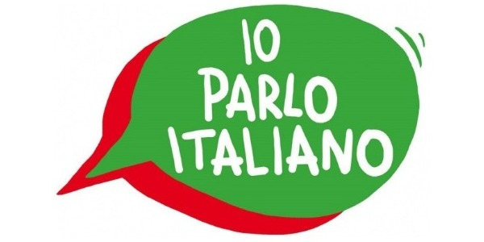

**CORSO DI CONVERSAZIONE**

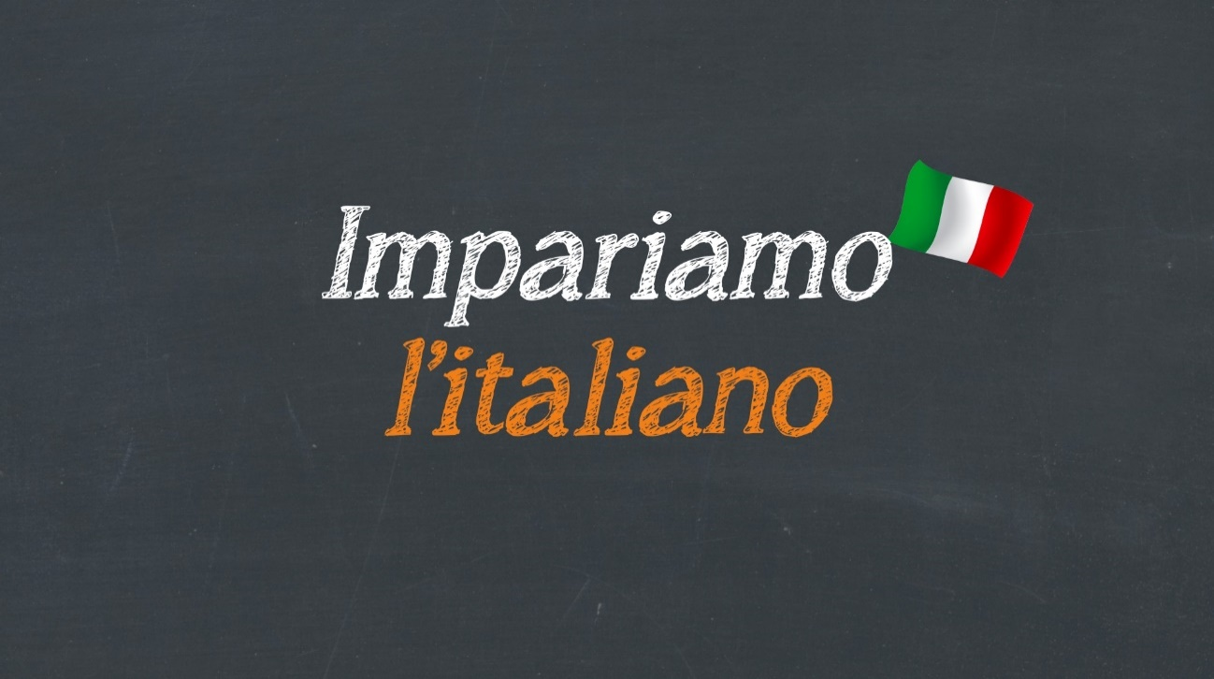

**LEZIONE TRE _____________________________________________________ AVANZATO**



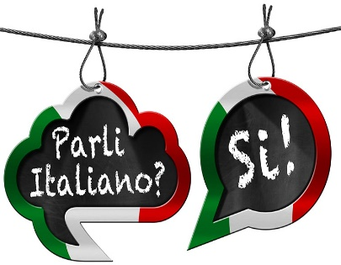

**Amico:** Ciao Pietro ... cosa fai qui in Roma?

**Studente:** Ciao Marco, sono venuto qui da fare un corso di italiano!

**Amico:** Perfetto ... è qui in vacanza oppure lavoro?

**Studente:** sono qua in vacanza . Ma che bella questa città di Roma!

**Amico:** Hum ... davvero. Molto bela ... è una città molto antica!

Culla dell’impero romano. La città ha 2.774 anni.

**Studente:** Indubbiamente una città molto vecchia. Tradizionale!

**Amico:** Si ... in verità ... uno dei più importante al mondo!

**Studente:** Mi piace molto fare questo corso qui ...

**Amico:** Vero ... qui abbiamo persone di diversi paesi.

Un sacco di studenti che vengono qui per imparare la lingua!

**Studente:** Quando imparare, credo che vado vivere e abitare qui.

**Amico:** Sarai Benvenuto nel nostro paese e nella nostra città!

**Studente:** Grazie amico mio. Chissà mi sposerò anche con una bella dona italiana di occhi azzuri e Capelli Biondi. Tutto può succedere!

**Amico:** Che bello ... in realtà le donne italiane sono molto belle.

**Studente:** Ciao ... devo andare via ... arrivederci!

**Amico:** Addio ... ci veddiamo presto!